**Zápis do sešitu:**

**Skupenství**

Pevné

* síly mezi molekulami zamezují změně tvaru tělesa
* molekuly kmitají, nemohou cestovat, jsou vázány v uspořádání, které bývá často pravidelné

Kapalné

* síly mezi molekulami jsou slabší než u pevných látek
* molekuly kmitají, mohou cestovat, vzdálenosti mezi molekulami jsou malé, proto jsou kapaliny téměř nestlačitelné

Plynné

* Síly mezi molekulami jsou kvůli velké vzdálenosti velmi slabé. Molekuly kmitají, mohou cestovat.
* Plyny jsou stlačitelné.

**Skupenské přeměny**

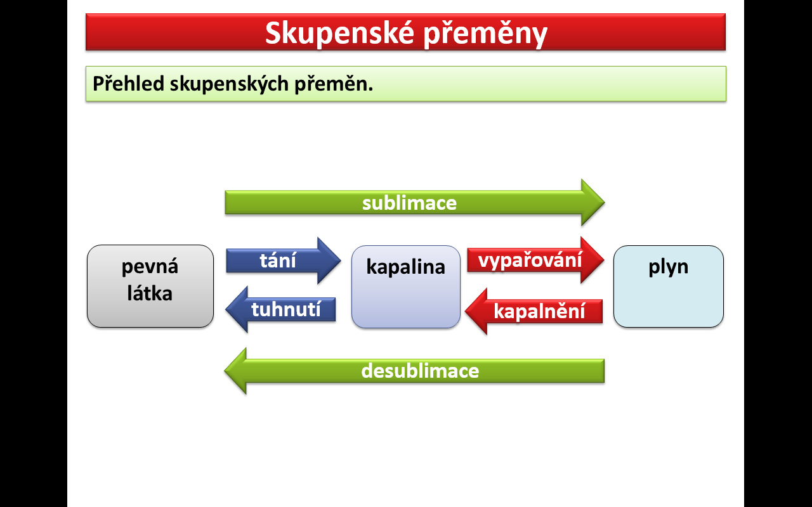

**Doplň věty:**

Tuhnutí je změna skupenství ……………………….. na skupenství …………………… .

Kapalnění je změna skupenství ……………………….. na skupenství …………………… .

Desublimace je změna skupenství ……………………….. na skupenství ………………… .

Vypařování je změna skupenství ……………………….. na skupenství …………………… .

Změna skupenství pevného na plynné se nazývá …………………………………….. .

Změna skupenství pevného na kapalné se nazývá ……………………………………. .

Slova, která doplníte pošlete ve správném pořadí na email [**ukoly.skola@centrum.cz**](mailto:ukoly.skola@centrum.cz)**.**

Do předmětu zprávy napište příjmení a třídu.